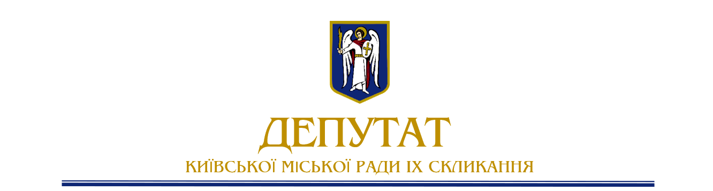

09 вересня 2021 № 08/279/09/236-480 вих
Голові
Постійної комісії Київської міської ради з питань підприємництва, промисловості та міського благоустрою

Трубіцину В.С.

Шановний Владиславе Сергійовичу!

Благоустрій міста Києва є важливим аспектом стабілізації та покращення якості життя в столиці та водночас однією з найбільш гострих її проблем.
Аналізуючи скарги та звернення громадян Солом'янки за останні місяці, з'ясовується, що третина з них стосуються благоустрою району, а саме – відновлення його неналежним чином після проведення робіт (зіпсоване асфальтне покриття, ями, насипи).

У відповідях Департаменту міського благоустрою виконавчого органу Київської міської ради (Київської міської державної адміністрації) на мої численні депутатські звернення з цього приводу значилось, що у переважній більшості випадків виконавцем таких робіт є Комунальне підприємство виконавчого органу Київської міської ради (Київської міської державної адміністрації) "Київтеплоенерго".

Відповідно до п. 15.4.9 Правил благоустрою м. Києва, затверджених Рішенням Київської міської ради від 25.12.2008 №1051 (із змінами та доповненнями) відповідальність за відновлення порушеного благоустрою покладається на організацію-виконавця робіт. Згідно з п.15.4.3., в аварійній контрольній картці (яка оформлюється у випадку ліквідації аварії) визначається термін виконання робіт, пов'язаних з ліквідацією аварії, - не більше п'яти діб та термін відновлення благоустрою - не більше трьох діб. Однак, за словами мешканців, цей термін майже завжди порушується, а дискомфорт, спричинений місцевим внаслідок неналежного відновлення триває місяцями.

Враховуючи вищенаведене та керуючись ст. 13 Закону України “Про статус депутатів місцевих рад”,
п р о ш у:
- Запросити Комунальне підприємство виконавчого органу Київської міської ради (Київської міської державної адміністрації) "Київтеплоенерго" на наступне найближче засідання Постійної комісії Київської міської ради з питань підприємництва, промисловості та міського благоустрою для перевірки та з’ясування вищенаведених обставин і напрацювання шляхів вирішення проблем щодо відновлення порушеного благоустрою у Солом'янському районі м. Києві.
- Повідомити мене про місце, дату та час проведення відповідного засідання Комісії із залученням КП «Київтеплоенерго» мене шляхом надсилання відповідного листа на електронну пошту semenova.kseniia@kmr.gov.ua не пізніше ніж за 3 дні до його проведення.

Про результати розгляду звернення прошу повідомити мене у визначений законом термін шляхом надсилання листа на електронну пошту: semenova.kseniia@kmr.gov.ua

З повагою,
депутатка Київської міської ради Ксенія СЕМЕНОВА

